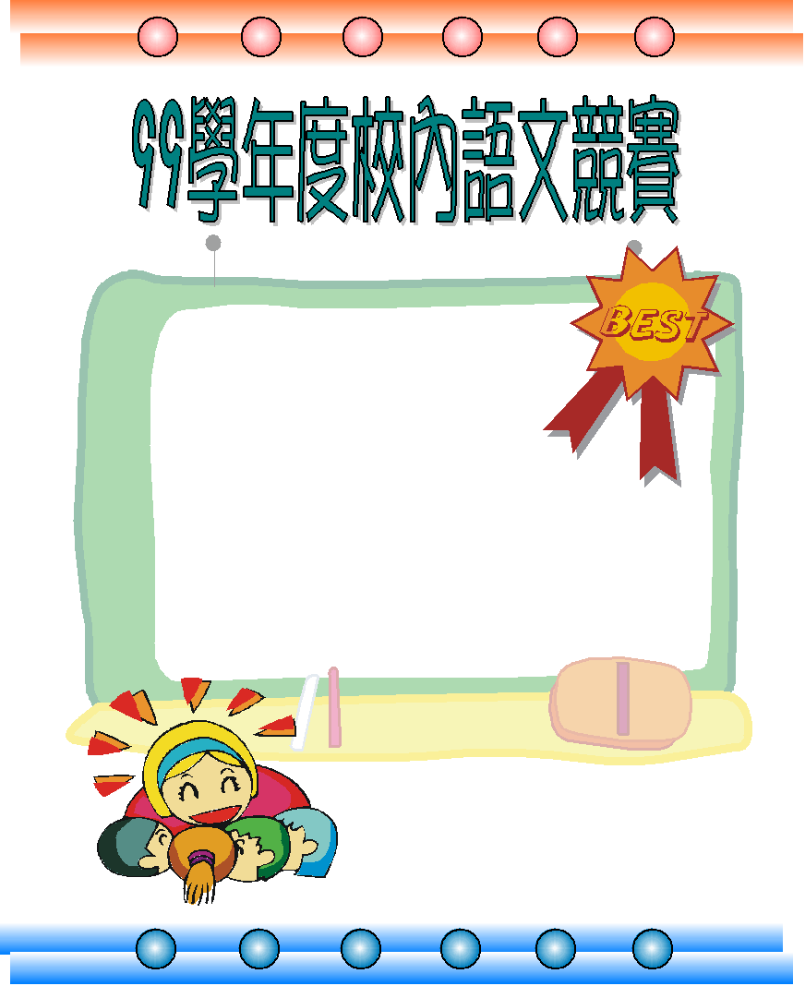
字音字形-五年級組

第 一 名 ： 507劉允楨
第 二 名 ： 509李昕霖
第 三 名 ： 509謝承諺
優 勝 ： 507曾冠澐
優 勝 ： 501毛莉淳
優 勝 ： 503吳婉婷

~ 恭喜以上得獎同學 ~

